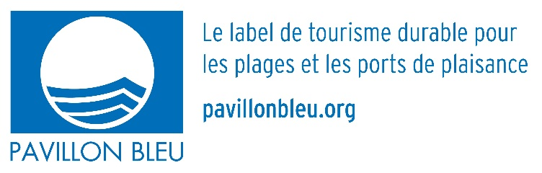

CARNET DE BORD PAVILLON BLEU
Document à remplir et à mettre dans les annexes de votre dossier de candidature

La mise en place d’un plan d’action environnemental comprenant au moins 3 objectifs est un critère obligatoire du Pavillon bleu.
Le plan doit intégrer des enjeux liés à l’eau, aux déchets, à l’énergie, aux modes de transports durables, à la biodiversité et l’environnement naturel, à la santé et à la sécurité, au renouvellement des infrastructures, etc. Il donne un cadre pour la réalisation des objectifs environnementaux.
Le suivi du programme d’action permet de vérifier régulièrement que les mesures et objectifs définis sont pertinentes.
Vous pouvez garantir la conformité de ce critère en choisissant soit un système de management environnemental type certification par les systèmes officiels ISO 14001, normalisation AFNOR, Ports Propres, etc., soit un système de management environnemental parallèle : le Carnet de bord Pavillon Bleu.
Attention : les objectifs du carnet de bord sont à différencier des 3 activités d’éducation à l’environnement, dans la mesure où ils concernent plus spécifiquement les équipements du port.

Objectifs Pavillon Bleu 2023

Objectif 1 :
Description de l’objectif :
Date prévue de mise en œuvre :
Personnes impliquées :

Objectif 2 :
Description de l’objectif :
Date prévue de mise en œuvre :
Personnes impliquées :

Objectif 3 :
Description de l’objectif :
Date prévue de mise en œuvre :
Personnes impliquées :

Bilan de vos objectifs 2022

Objectif 1 :
Objectif 2 :
Objectif 3 :

